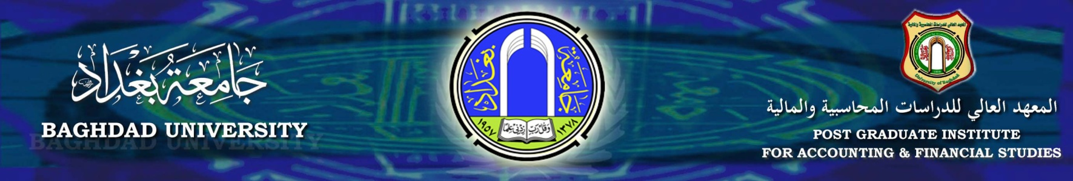

الجلسة الخامسة لمجلس المعهد للعام الدراسي 2014-2015

عقد مجلس المعهد جلسته الخامسة للعام الدراسي 2014-2015 وعلى قاعة مجلس المعهد يوم الخميس المصادف 22/1/2015 وبحضور رئيس المجلس السيد عميد المعهد الاستاذ المساعد الدكتور موفق عبدالحسين محمد ومقرر المجلس السيد معاون العميد الاستاذ المساعد الدكتور علي محمد ثجيل وعضوية كل من رئيس قسم الدراسات المحاسبية الدكتور سالم عواد هادي ورئيس قسم الدراسات المالية الاستاذ المساعد الدكتور حمزة فائق وهيب وكلا من الاعضاء :-

- الاستاذ احسان شمران الياسري - مدير عام في البنك المركزي العراقي.
- الاستاذ صادق عبدالرحمن حسين - مدير عام شركة التأمين العراقية.
- المحاسب القانوني الاستاذ داود محسن هاشم – مدير عام الرقابة الداخلية والتدقيق – وزارة الصناعة والمعادن.
- المحاسب القانوني انتصار فضيل فتوحي – مدير عام دائرة التدقيق الاجتماعي – ديوان الرقابة المالية الاتحادي.
وقد ناقش مجلس المعهد الفقرات التالية :
- مذكرة قسم الدراسات المحاسبية المتضمنة نتائج الامتحان الشامل لتخصصات المحاسبة القانونية ومحاسبة الكلف والادارية للعام الدراسي 2014 -2015 .
- اقرار لجان مناقشة لطلبة قسمي الدراسات المحاسبية وقسم الدراسات المالية.
- تغيير عنوان بحوث لبعض من الطلبة لقسمي الدراسات المحاسبية والمالية.
- خطة القبول للعام الدراسي 2015-2016 ومناقشة كتاب جامعة بغداد – قسم الدراسات العليا المرقم 3019 في 30 /12/2014 والمتضمن تزويدهم بعدد مقاعد القبول العام والنفقة الخاصة.
- التمديد الدراسي – قدم عدد من طلبة قسم الدراسات المالية طلبات يرومون فيها تمديد دراستهم لثلاثة اشهر اعتبارا من 1/2/2015 وذلك لكونهم من المناطق الساخنة ويمرون بظروف صعبة واستنادا الى موافقة المشرف.
- تم تدارس مذكرة قسم الدراسات المالية بخصوص مقترح انشاء دراسة الدكتوراه لخريجي قسم الدراسات المالية من حملة شهادة الدبلوم العالي على ضوء الدراسة المقدمة من قبل القسم.

وقد تدارس المجلس بالتفصيل الفقرات الواردة في جدول الاعمال المطروح على الجلسة واتخذ التوصيات اللازمة بصددها وبالتالي رفعها الى رئاسة الجامعة لغرض استحصال المصادقات الاصولية على فقراتها.

